1. 首先利用burp suite进行抓包：

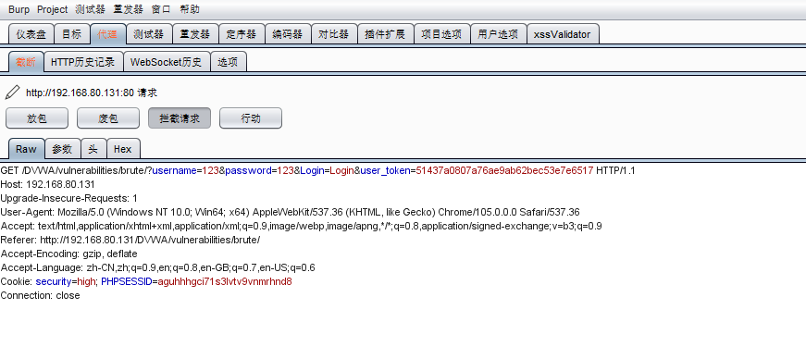

我们看到，这个get请求中有3个必填参数，其中Login参数不用管，其他的参数是随着请求变化的，其中username和password直接用密码字典爆破就行，但是user_token我们得根据每次请求的不同，进行相应的调整。

1. 将该请求发送到测试器模块，然后在位置板块选择音叉模式，并添加标记：

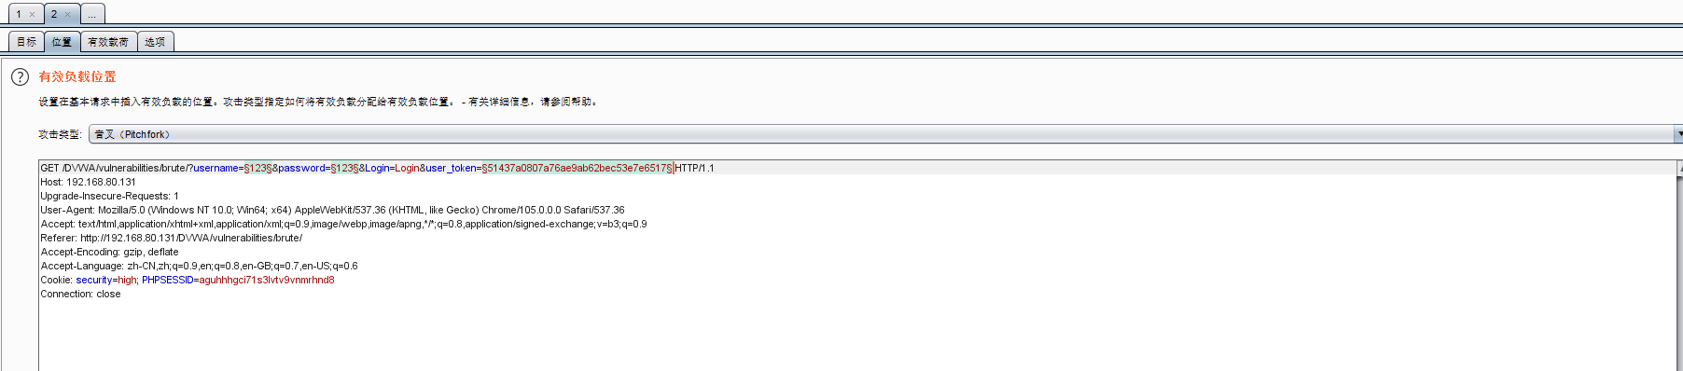

1. 在有效载荷板块配置载荷：

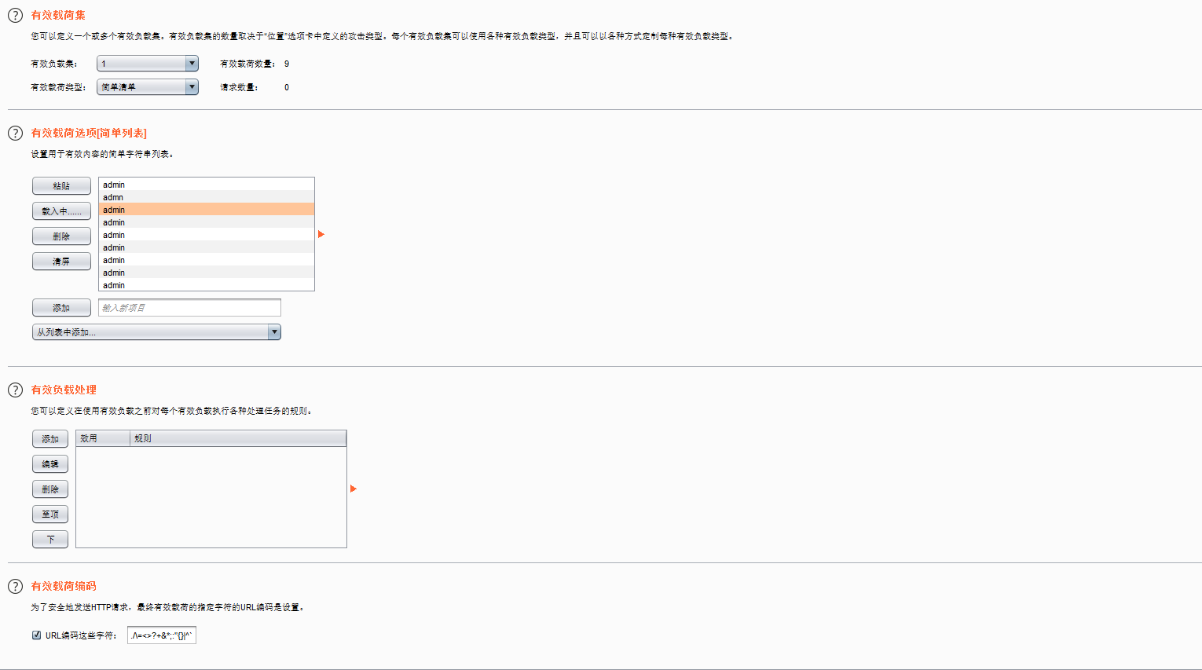

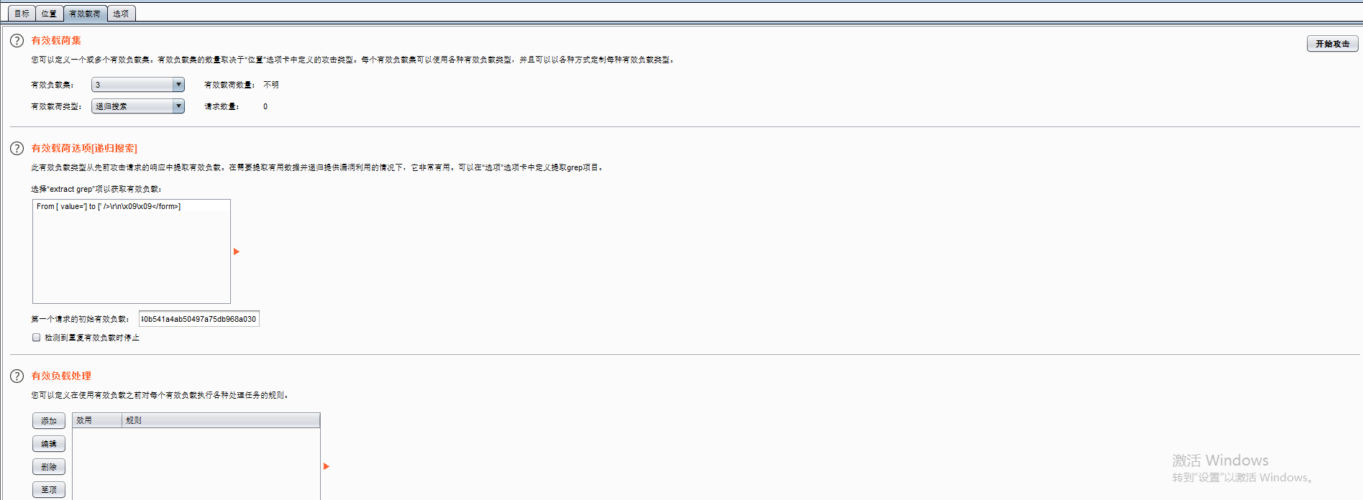

1. 然后再选项面板配置线程数目，由于我们得把每次获取的token值不一样，所以顺序很重要，线程数目必须是1。

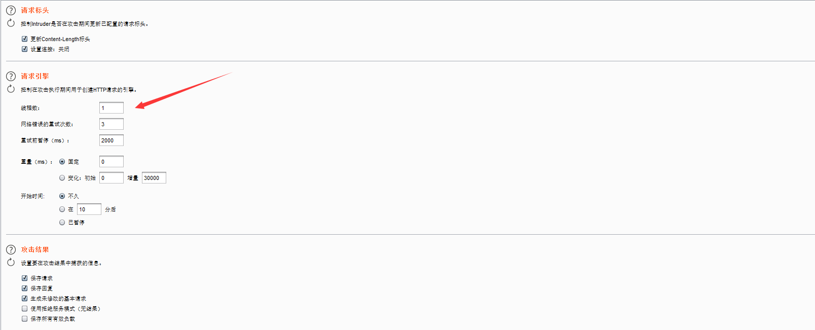

1. 开始暴力破解：

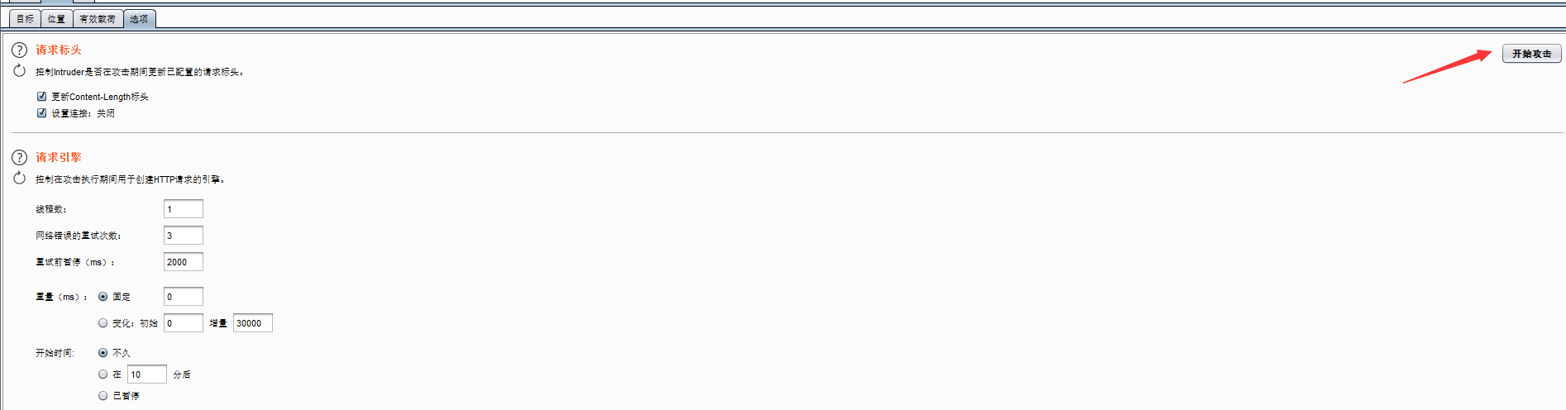

1. 攻击结果展示：

攻击成功，用户名为admin,密码为password。

